קורס Design Patterns

תרגיל 1

**פיצ'רים:**

1. Like Rated:

הפיצ'ר הוא לגבי תמונות באלבומים.

אנו נציג למשתמש את התמונה הכי פופולרית שקיבלה את הכי הרבה לייקים ואת הכוזבת ביותר שקיבלה הכי פחות לייקים.

וכן את התמונה הכי מדוברת שעליה יש את מספר התגובות הרב ביותר, והתמונה עם הכי פחות תגובות.

בנוסף נציג לו סטטיסטיקה לגבי מספר הלייקים והתגובות שהוא קיבל בממוצע עבור התמונות, ואת תאריך ההעלאה שלהן.

כמו כן, ניתן בפיצ'ר לבצע סינון לפי השנים בה המשתמש העלה את התמונות לFacebook לטווח מסויים להשוות לפיו.

2. Posts Counter:

הפיצ'ר הוא לגבי פוסטים שהמשתמש שלח.

נציג למשתמש גרף בו מופיע מספר הפוסטים שהמשתמש פרסם בכל חודש בשנה, בגרף יש את חודשי השנה על ציר ה-X ועל צריך ה-Y מספר פוסטים.

ניתן לבצע סינון לפי השנה בו פורסמו הפוסטים או וגם לפי החודש שבו הם פורסמו.

בנוסף אפשר לצפות בכמות פוסטים שנתית לפי חודשים בלבד.

*את הפיצ'רים ניתן למצוא בקוד בפרויקט UI -> Forms -> Features.

**:Use Case Diagram**

**Like Rated Feature – Sequence Diagram:**

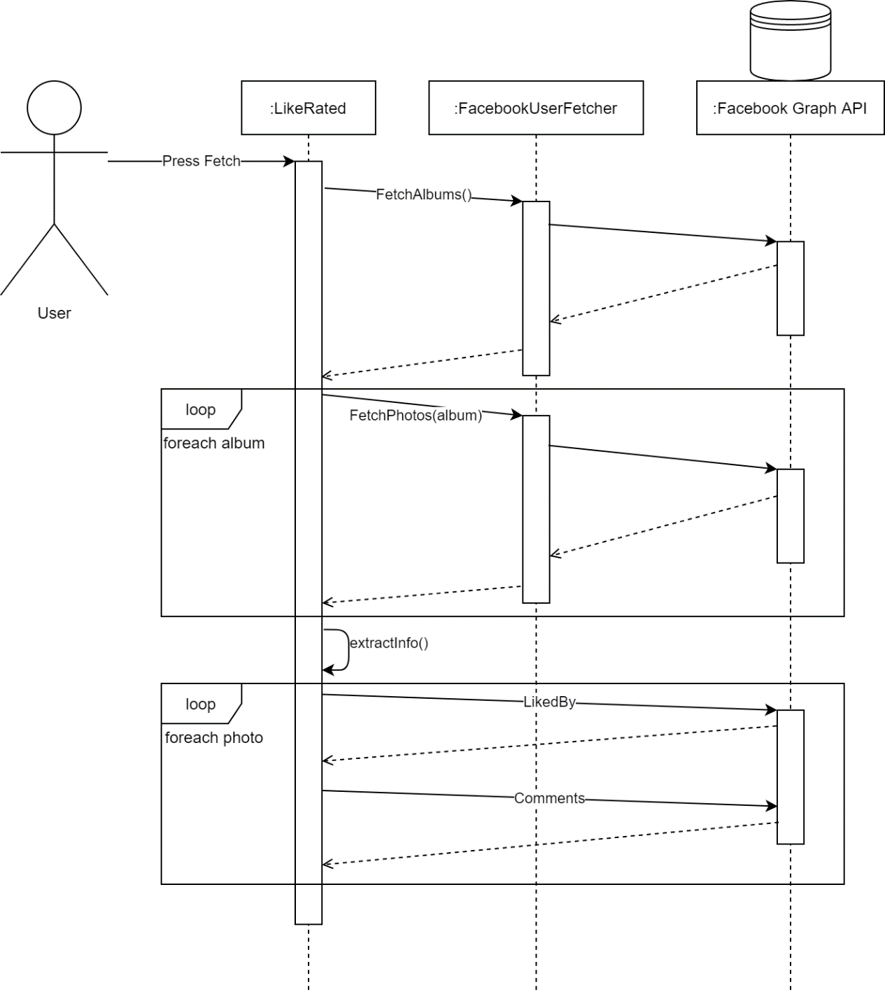

**Like Rated Feature – Sequence Diagram:**

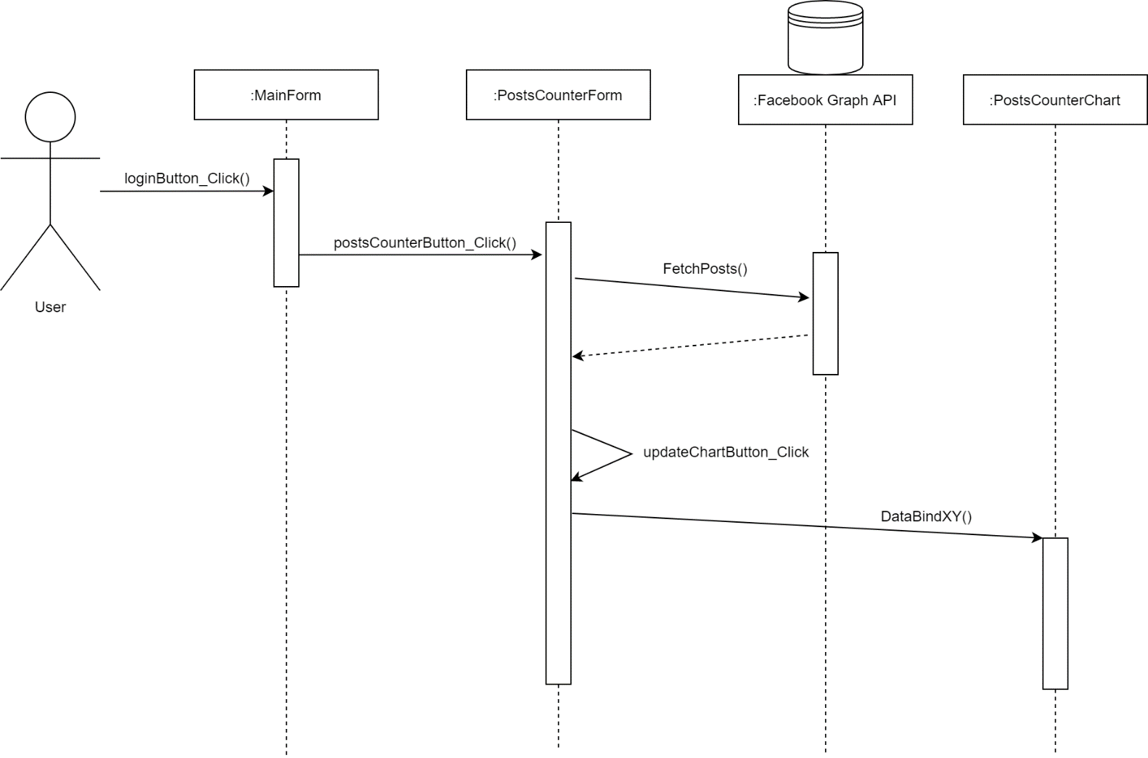

**Class Diagram:**

